Μάθημα Μουσικής

**Γ’-Δ’-Ε΄ & ΣΤ΄ ΔΗΜΟΤΙΚΟΥ**

Καλημέρα σε όλα τα αγαπημένα μου παιδιά! Ελπίζω να είστε όλοι καλά. Σας έχω ετοιμάσει κάποιες δραστηριότητες. Θα συνδεθείτε με τον συγκεκριμένο σύνδεσμο με ένα κλικ

<https://www.thinglink.com/scene/1318175080810807298>

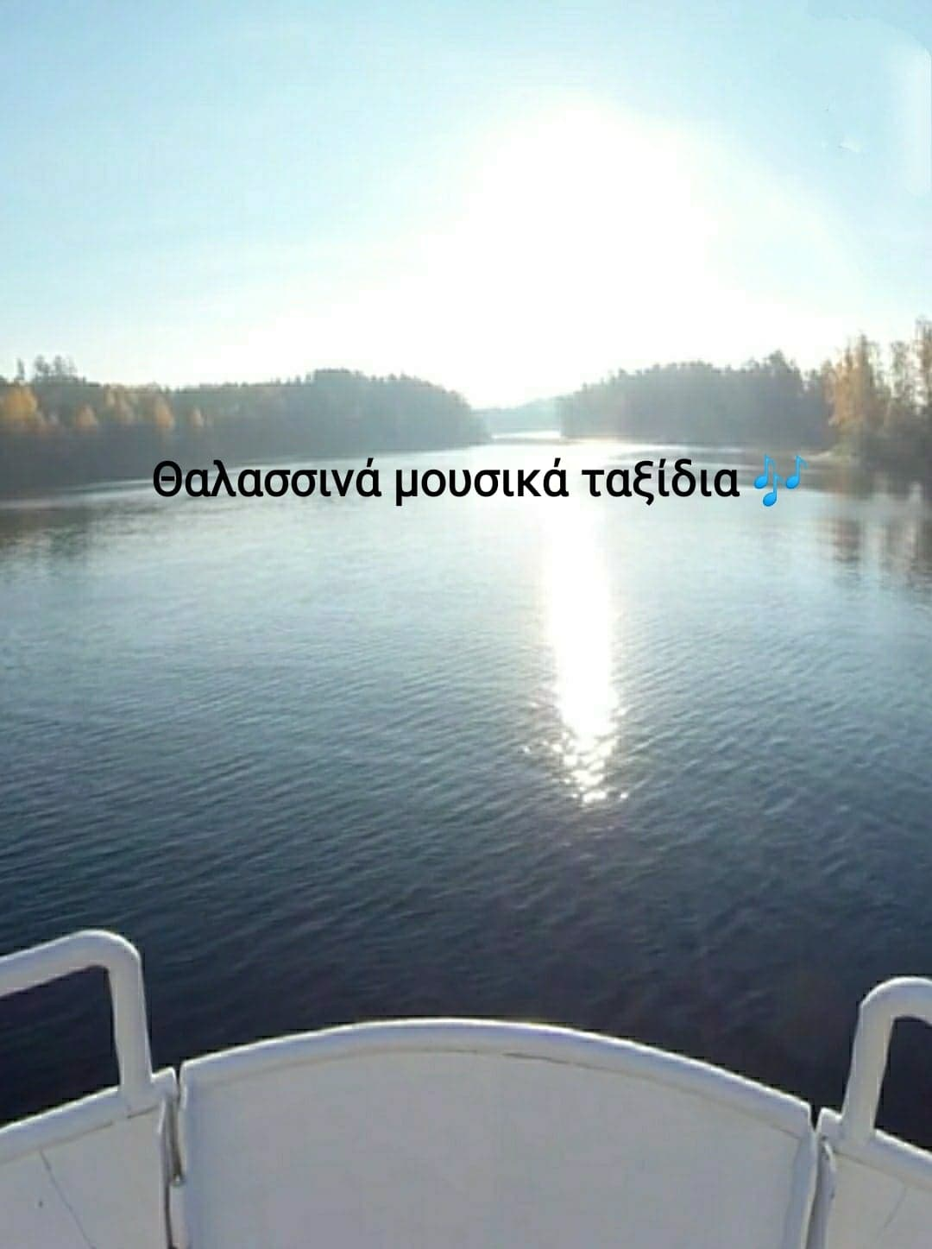

Σας έχω αναλυτικές οδηγίες στην παρουσίαση.

Eλπίζω να σας αρέσει.

**Καλή διασκέδαση!!!**